BÀI TẬP TRÊN LỚP SỐ 3 - THIẾT KẾ CÁC KHUNG NHÌN KIẾN TRÚC
TASK #4: THIẾT KẾ VIEW KIẾN TRÚC TRIỂN KHAI / VẬT LÝ (DEPLOYMENT VIEWS)
HỆ THỐNG QUẢN LÝ HỌC TẬP (LMS) TRUNG TÂM NGOẠI NGỮ
Nhóm thực hiện: Nhóm 10
Trần Vĩ Hùng – 2324801030011
Bùi Thanh Văn – 2324801030076
Nguyễn Thành Đạt – 2324801030046
1. Thể hiện các Node phần cứng trong hệ thống
Hệ thống LMS Trung tâm Ngoại ngữ được cấu hình trên mô hình hạ tầng mạng đa phân vùng, bao gồm 7 Node tính toán và môi trường thực thi chuyên trách:
- Node 1: Mobile Client Devices - Thiết bị di động của Học viên, Giáo viên và Phụ huynh; xử lý giao diện di động và thu âm bài nói.
- Node 2: Admin Workstation - Máy tính trạm để bàn của Quản trị viên, Nhân viên học vụ và Thu ngân tại trung tâm; hiển thị màn hình web độ phân giải cao phục vụ xếp lịch và quản lý tài chính.
- Node 3: Edge Reverse Proxy & Load Balancer Server - Máy chủ Nginx đặt tại phân vùng mạng vành đai (DMZ); làm nhiệm vụ tiếp nhận toàn bộ lưu lượng Internet, giải mã SSL/TLS 1.3 và phân phối tải.
- Node 4: Application Server Host - Máy chủ dịch vụ nội bộ chạy Docker Engine; lưu trữ và thực thi các container NestJS API Server và Background Worker.
- Node 5: In-Memory Cache Server - Máy chủ bộ nhớ đệm In-memory Redis Server; quản lý phiên làm việc, hàng đợi công việc Bull Queue và khóa phân tán.
- Node 6: Primary Database Server - Máy chủ cơ sở dữ liệu quan hệ PostgreSQL 16; quản lý dữ liệu bền vững chuẩn ACID, trang bị mảng đĩa cứng NVMe cấu hình RAID-10.
- Node 7 & Node 8: External Cloud Platforms - Dịch vụ Firebase Cloud Messaging (bắn push notification thời gian thực), Firebase Cloud Storage (lưu trữ file âm thanh và PDF) và Cổng thanh toán trực tuyến VNPay.
2. Thông tin chi tiết và các thành phần phần mềm trên mỗi Node (Slide 34, 35)
2.1. Node 1: «device» Mobile Client Device
- Thông số phần cứng: CPU Quad-Core 1.8 GHz (ARM64), RAM tối thiểu 2 GB (khuyến nghị 4 GB), lưu trữ khả dụng 500 MB; trang bị Microphone, Camera, Loa ngoài; Hệ điều hành Android 8.0+ hoặc iOS 13.0+; Kết nối 4G/5G hoặc Wi-Fi.
- Thành phần triển khai (Deploys): Deploys lms_mobile_app.apk (Android) / lms_mobile_app.ipa (iOS); Deploys SQLite Local Storage (lưu cache bài học và đáp án thi offline); Deploys Firebase Messaging SDK (nhận push notification).
2.2. Node 2: «device» Admin Workstation
- Thông số phần cứng: CPU Intel Core i3 / AMD Ryzen 3 trở lên, RAM tối thiểu 4 GB (khuyến nghị 8 GB), Màn hình Full HD (1920x1080); Hệ điều hành Windows 10/11 hoặc macOS; Trình duyệt Google Chrome, Edge, Safari.
- Thành phần triển khai (Deploys): Deploys lms_web_portal (chạy trên trình duyệt Web qua môi trường DOM và V8 JavaScript Engine).
2.3. Node 3: «processor» S1 :ReverseProxyServer [Phân vùng DMZ]
- Thông số phần cứng: Địa chỉ IP tĩnh Public; CPU 2 vCPU Intel Xeon 2.4 GHz, RAM 2 GB DDR4, Ổ cứng 20 GB SSD NVMe; Hệ điều hành Ubuntu Server 22.04 LTS; Cổng mở công khai 80 (chuyển hướng HTTPS) và 443 (HTTPS/WSS).
- Thành phần triển khai (Deploys): Deploys Nginx 1.24 (bộ cân bằng tải và giải mã SSL/TLS 1.3); Deploys Certbot SSL Manager (tự động gia hạn chứng chỉ số); Deploys tài nguyên tĩnh /web_dist; Deploys tường lửa UFW.
2.4. Node 4: «processor» S2 :ApplicationServer [Phân vùng Private LAN]
- Thông số phần cứng: Địa chỉ IP nội bộ 10.0.1.10 (không công khai ra Internet); CPU 4 vCPU 3.0 GHz, RAM 8 GB ECC DDR4, Ổ cứng 80 GB SSD NVMe; Hệ điều hành Ubuntu 22.04 LTS với Docker Engine 24.x; Cổng nội bộ 3000 (API), 3001 (WebSocket).
- Thành phần triển khai (Deploys): Deploys lms_api_server_container (chạy tệp dist/main.js NestJS); Deploys lms_background_worker_container (chạy tệp dist/worker.js xử lý Bull Queue); Deploys prisma_query_engine.so.
2.5. Node 5: «processor» S3 :CacheServer [Phân vùng Database LAN]
- Thông số phần cứng: Địa chỉ IP nội bộ 10.0.1.20; CPU 2 vCPU 2.8 GHz, RAM 4 GB High-Speed RAM, Ổ cứng 30 GB SSD; Hệ điều hành Alpine Linux; Cổng nội bộ 6379 (bảo vệ bằng mật khẩu requirepass).
- Thành phần triển khai (Deploys): Deploys Redis Server 7.2 (quản lý session store, hàng đợi công việc bull_job_queue và khóa phân tán distributed_lock).
2.6. Node 6: «processor» S4 :DatabaseServer [Phân vùng Database LAN]
- Thông số phần cứng: Địa chỉ IP nội bộ 10.0.1.30 (cô lập tuyệt đối với Internet); CPU 4 vCPU 3.2 GHz, RAM 8 GB ECC DDR4 (4GB cho shared_buffers), Ổ cứng 150 GB Enterprise NVMe SSD cấu hình mảng đĩa RAID-10 (đảm bảo tốc độ I/O và dung sai hỏng đĩa); Hệ điều hành RHEL 9 / Ubuntu 22.04; Cổng nội bộ 5432 (chỉ mở cho IP 10.0.1.10 qua pg_hba.conf).
- Thành phần triển khai (Deploys): Deploys PostgreSQL 16.2 Engine; Deploys lms_production_db (25+ bảng dữ liệu quan hệ); Deploys wal_continuous_archiver (sao lưu nhật ký giao dịch liên tục).
2.7. Node 7 & 8: «cloud environment» External Cloud Services
- Google Firebase Platform: Hạ tầng đám mây Google: Deploys Firebase Cloud Messaging (cụm máy chủ duy trì socket ngầm bắn push notification đến điện thoại phụ huynh); Deploys Firebase Cloud Storage (lưu trữ tệp âm thanh ghi âm phát âm .m4a, bài nghe .mp3, giáo trình .pdf, giúp giảm tải 95% ổ cứng máy chủ nội bộ).
- VNPay Payment Gateway: Hạ tầng thanh toán VNPay: Deploys VNPay Payment Gateway tiếp nhận giao dịch thẻ ATM/Visa/QR; phản hồi kết quả đối soát qua Webhook IPN an toàn bằng chữ ký HMAC SHA-512.
3. Mối quan hệ và Giao thức truyền thông giữa các Node
Nguồn -> Đích | Giao thức truyền thông | Cổng (Port) | Định dạng dữ liệu | Biện pháp bảo mật & Ràng buộc
Mobile -> Reverse Proxy | HTTPS (TLS 1.3) | 443 | JSON (REST API) | Mã hóa đường truyền; xác thực người dùng bằng JWT Bearer Token.
Mobile -> Reverse Proxy | WSS (WebSocket Secure) | 443 | JSON (Socket frame) | Kết nối 2 chiều thời gian thực cập nhật đồng hồ thi và thông báo.
Admin PC -> Reverse Proxy | HTTPS (TLS 1.3) | 443 | HTML, CSS, JS, JSON | Tải giao diện quản trị Web Portal qua đường truyền mã hóa.
Reverse Proxy -> App Server | HTTP (Nội bộ LAN) | 3000 | JSON Forwarded | Chuyển tiếp sau khi giải mã SSL; bổ sung X-Forwarded-For ghi vết IP.
App Server -> PostgreSQL | TCP/IP (Postgres Wire) | 5432 | SQL Binary Protocol | Mạng LAN riêng tư; khóa cổng bằng pg_hba.conf; mật khẩu SCRAM-SHA-256.
App Server -> Redis Server | TCP/IP (RESP Protocol) | 6379 | Chuỗi nhị phân Redis | Mạng LAN riêng tư; xác thực mật khẩu requirepass; độ trễ < 1ms.
App Server -> Firebase Cloud | HTTPS / REST | 443 | Admin Protobuf/JSON | Xác thực bằng Google Service Account Private Key.
App Server -> VNPay Gateway | HTTPS / REST | 443 | URL-encoded / JSON | Kiểm định tính toàn vẹn giao dịch tài chính bằng chữ ký HMAC SHA-512.
Mobile App -> Firebase Storage | HTTPS / CDN | 443 | Audio Binary (AAC/MP3) | Tải trực tiếp file âm thanh nghe/nói qua chữ ký an toàn có thời hạn (Signed URLs).

4. Biểu đồ Triển khai (Deployment Diagram) tổng thể
Biểu đồ dưới đây được thiết kế theo chuẩn UML 2.5 với các nút lập phương 3D thể hiện thuộc tính kỹ thuật, danh sách artifact phần mềm và các đường truyền mạng:
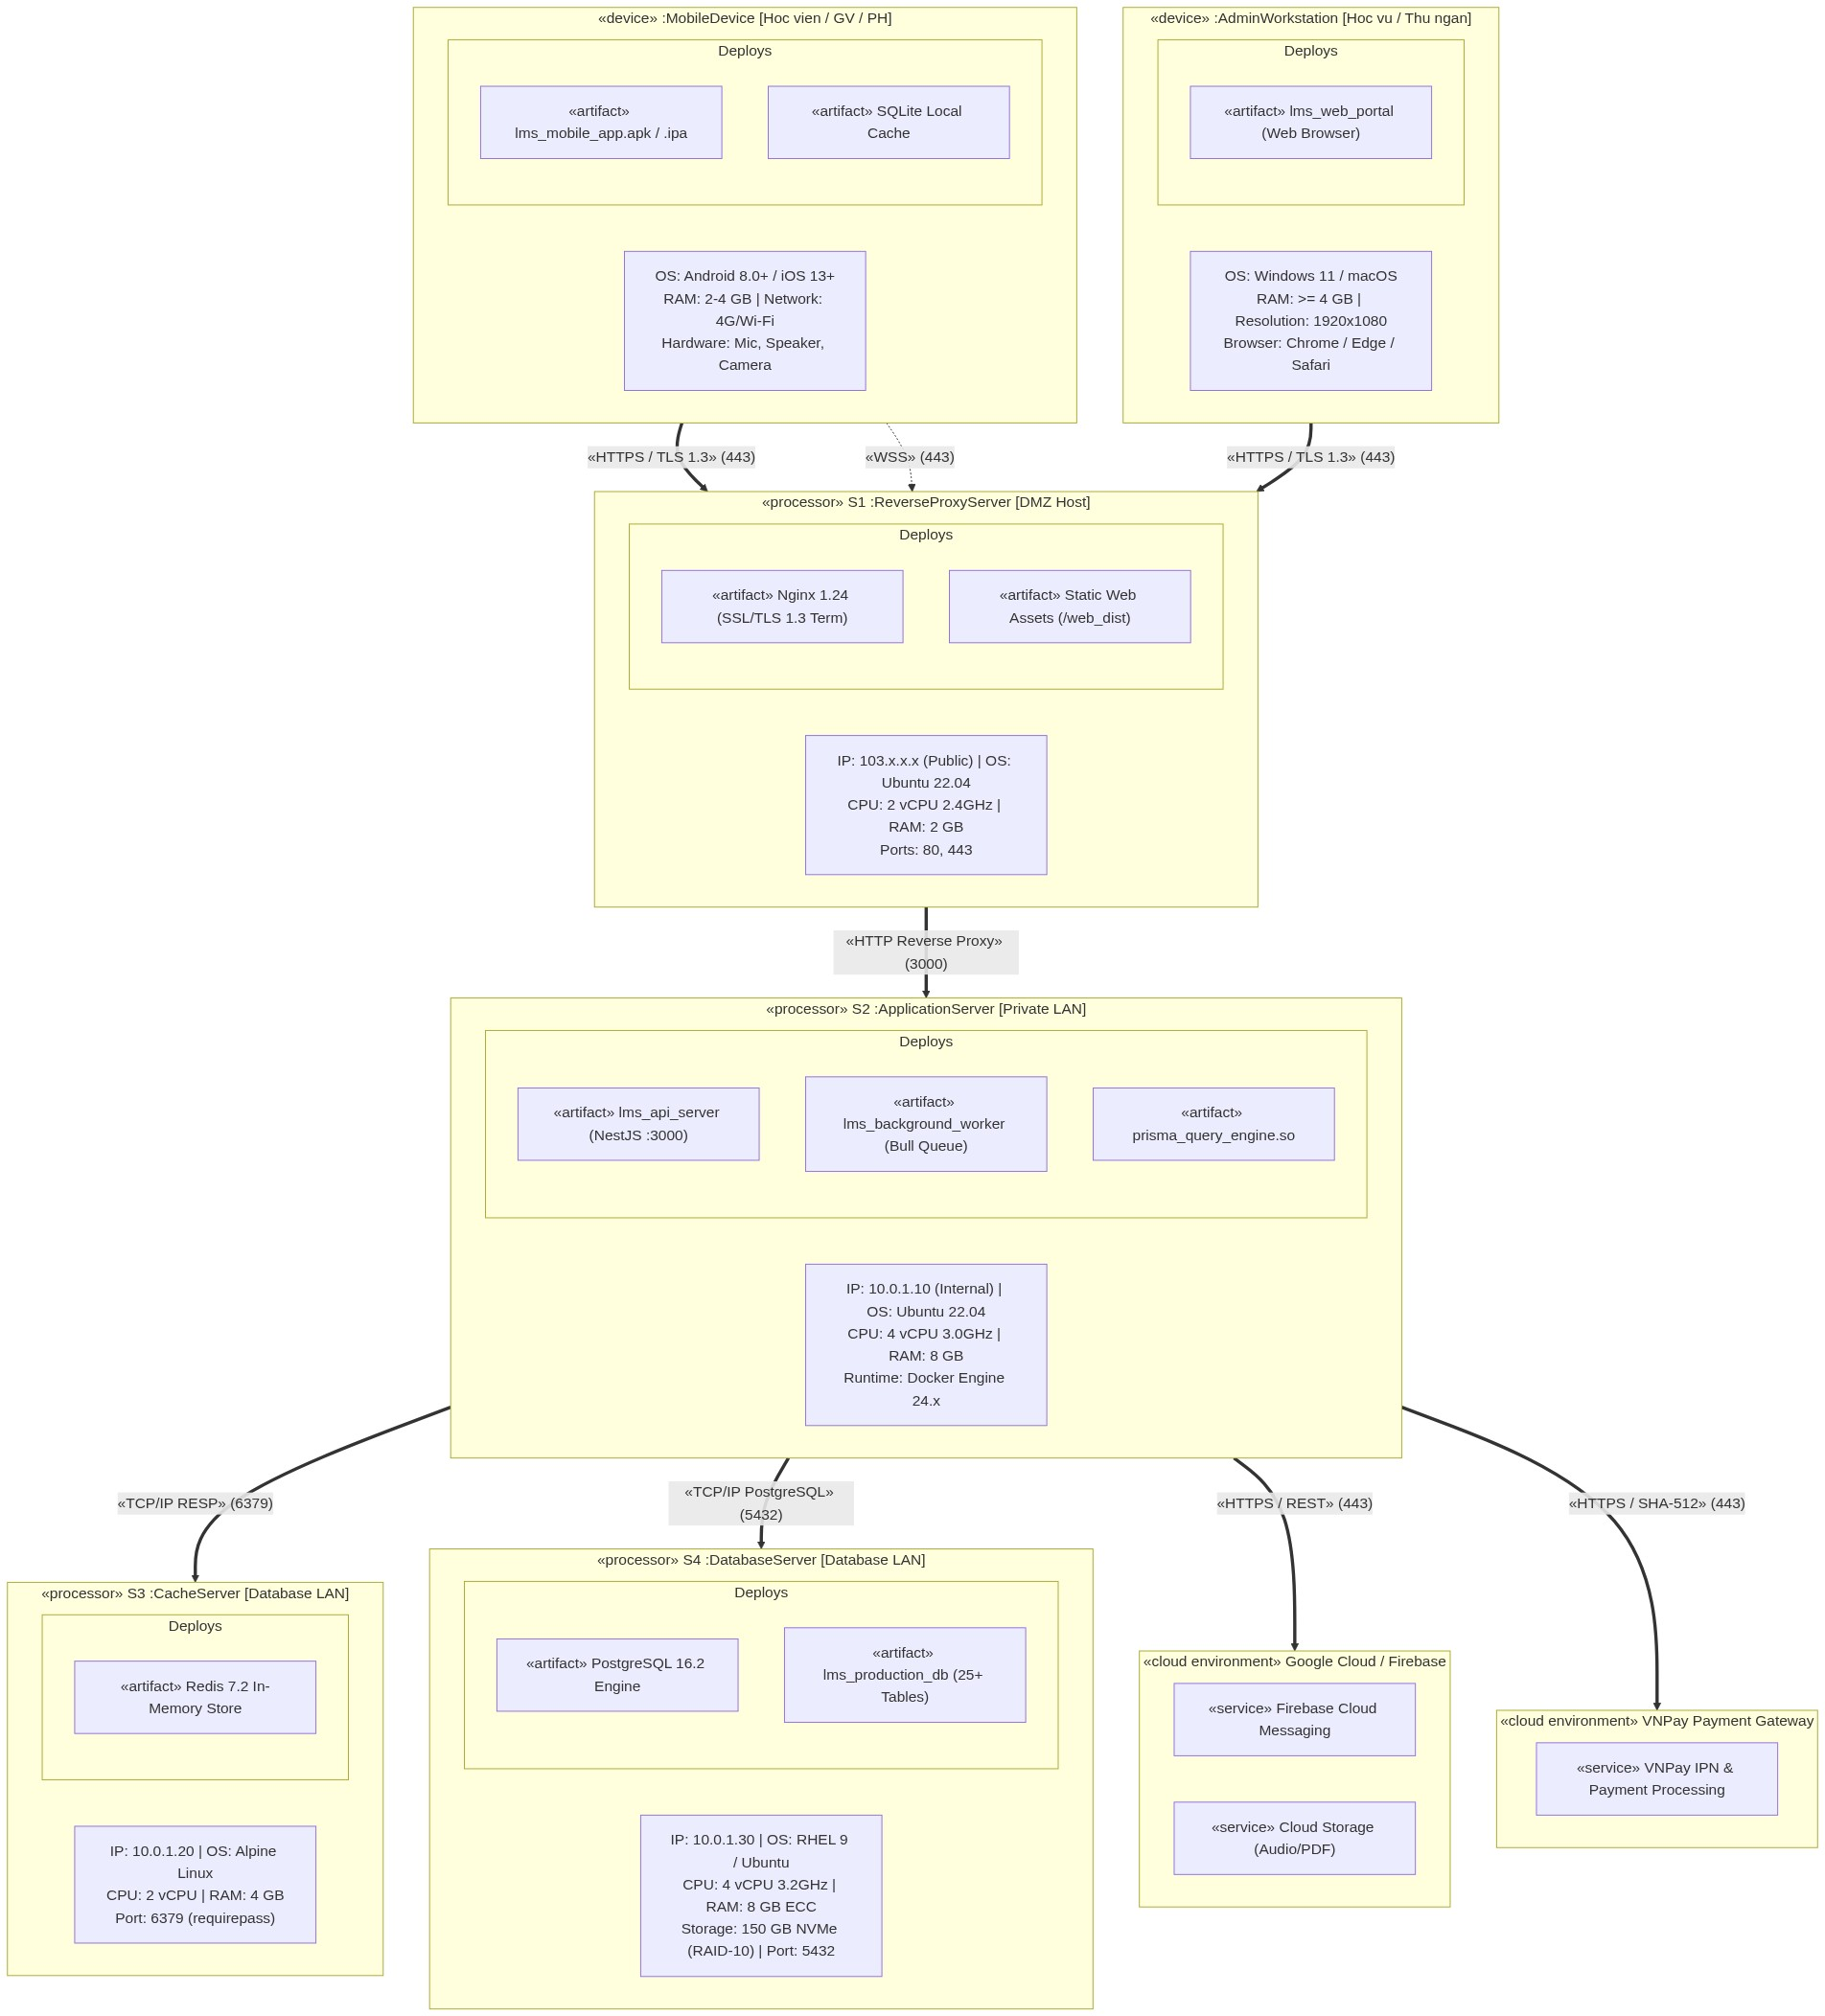
Hình 4.1: Biểu đồ Triển khai UML tổng thể hệ thống LMS Trung tâm Ngoại ngữ
4.1. Sơ đồ phân tầng mạng bảo mật 3 lớp (DMZ Architecture)
Hạ tầng được bảo vệ bằng mô hình 3 lớp phân vùng mạng: Lớp 1 (Public DMZ với Nginx tiếp nhận 80/443), Lớp 2 (Internal Application LAN chạy API), Lớp 3 (Isolated Database LAN cô lập tuyệt đối CSDL khỏi Internet):
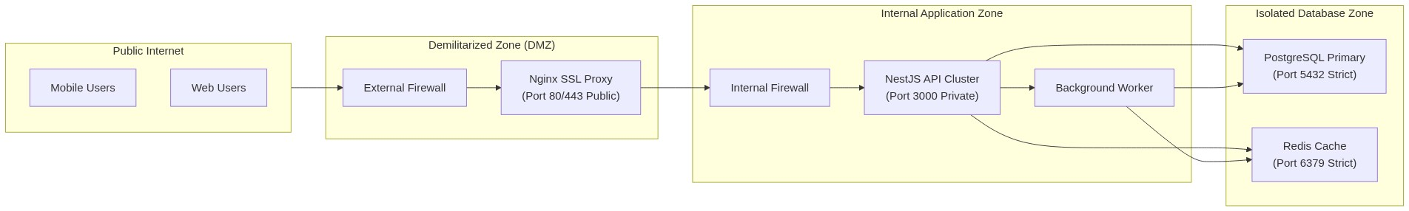
Hình 4.2: Sơ đồ kiến trúc phân tầng mạng bảo mật 3 lớp DMZ
4.2. Mối quan hệ ăn khớp giữa 4 khung nhìn kiến trúc (Slide 45)
Bốn khung nhìn kiến trúc trong đồ án được thiết kế ăn khớp chặt chẽ và nhất quán với nhau:
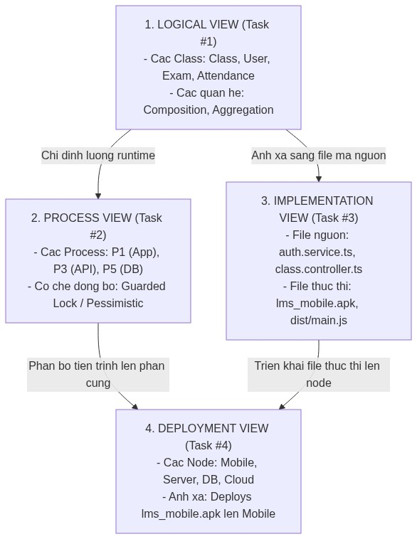
Hình 4.3: Mối quan hệ ăn khớp giữa 4 khung nhìn kiến trúc theo mô hình 4+1
Đối chiếu tổng hợp: Bảng đối chiếu tổng hợp 4 khung nhìn kiến trúc (Slide 45):
Khung nhìn | Câu hỏi trả lời | Phần tử cốt lõi | Sơ đồ UML sử dụng | Thể hiện trong hệ thống LMS
Logical View (Task #1) | Hệ thống cung cấp chức năng gì cho người dùng? | Class, Object, Package, Quan hệ | Class Diagram, State Diagram | 23 Lớp nghiệp vụ (User, Class, Exam, Invoice); Vòng đời Lớp học và Vòng đời Bài thi.
Process View (Task #2) | Hệ thống chạy đồng thời và đồng bộ thế nào lúc runtime? | Process, Thread, Active Object, IPC | Active Class Diagram, Sequence Diagram | 6 Tiến trình (P1-P6); Cơ chế Guarded Lock giữ chỗ và mô hình kết hợp Sync điểm danh + Async FCM queue.
Implementation View (Task #3) | Mã nguồn, thư viện và file thực thi tổ chức ra sao? | Component, Interface, Dependency | Component Diagram | Clean Architecture & NestJS Modules; bảng ánh xạ sang *.ts/*.dart; sơ đồ «import» và «link» ra .apk, main.js.
Deployment View (Task #4) | Phần mềm được đặt lên phần cứng nào? | Node, Kết nối mạng, Distribution Unit | Deployment Diagram | 7 Nút tính toán (Mobile, Web PC, Reverse Proxy, App Server, Cache, DB, Cloud); phân vùng 3 lớp DMZ; RAID-10.

